Erasmus+ PROJECT
“El patio de Babel” 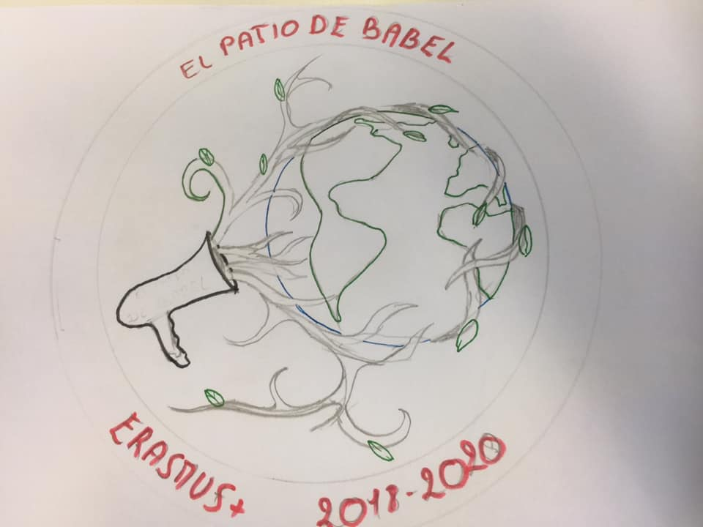
EVALUACIÓN DEL PRIMER AÑO DEL PROYECTO 2018-2019
Innovación pedagógica y creatividad
¿En qué ha mejorado tu práctica docente con el proyecto?
¿Has progresado en el aprendizaje del uso de las TIC?

¿Cómo calificarías la comunicación e interacción entre los socios? ¿Qué se podría mejorar?

Trabajo con los alumnos
¿Se han podido integrar las actividades en el plan de estudios?
¿Han mejorado su competencia oral?

Enumera las actividades realizadas en tu centro y el número de participantes

¿Cuáles han sido para ti los logros más importantes del proyecto?
en tu practica docente:
en la motivación de los alumnos:
en tu relación con los alumnos:
en la dinámica del centro:

